值周信息发布
时间：2024—2025 学年第 二 学期 第 十七 周（6月3日——6月6 日）
值周领导：张瑜
值周成员：徐群、梅花、邹雨轩、蔡凤奇、章梦娜、孙晓、李晓燕、张龙
巡视安排 | 日期 | 早晨校门口 |  |  | 中午 |  |  | 早上、中午、课间巡视 |  |  |  |  |  |  |  | 放学
 |  | 正校门 |  | 校门巡视 | 阶梯教室 | 食堂东 | 食堂西 | 北一楼 | 北二楼 |  | 南一楼 |  |  | 南二楼 | 南三楼 | 大门口 | 停车场
 | 6.3  周二 | 张 瑜 |  | 张 瑜 | 梅 花 | 张 龙 | 邹雨轩 | 徐 群  蔡凤奇 |  | 章梦娜  李晓燕 | 梅 花 |  |  | 邹雨轩 | 孙 晓  张 龙 | 徐 群 | 孙 晓
 | 6.4周三 | 张 瑜 |  | 张 瑜 | 梅 花 | 张 龙 | 邹雨轩 | 徐 群  蔡凤奇 | 章梦娜  李晓燕 |  | 梅 花 |  |  | 邹雨轩 | 孙 晓  张 龙 | 章梦娜 | 蔡凤奇
 | 6.5  周四 | 李晓燕 |  | 张 瑜 | 梅 花 | 张 龙 | 邹雨轩 | 徐 群  蔡凤奇 | 章梦娜  李晓燕 |  | 梅 花 |  |  | 邹雨轩 | 孙 晓  张 龙 | 蔡凤奇 | 章梦娜
 | 6.6  周五 | 李晓燕 |  | 张 瑜 | 梅 花 | 张 龙 | 邹雨轩 | 徐 群  蔡凤奇 |  | 章梦娜  李晓燕 | 梅 花 |  |  | 邹雨轩 | 孙 晓  张 龙 | 孙 晓 | 徐 群
信息概况 | 一、喜讯传递：  12位老师的论文在区教海探航论文评比中分获一、二等奖。  教研活动情况：
一周工作反馈 | 检查项目 |  |  |  |  | 亮点 |  |  |  |  |  | 不足
 | 2•15专项行动落实情况 |  |  |  |  | 各班级已经形成了活动的习惯，有序开展各项体育活动。个别班级老师能认真组织学生练习周五比赛项目。 |  |  |  |  |  | 天气炎热，学生运动精神有些不足，如班级老师不及时督促，队伍稍显凌乱，动作有些懒散。
 | 学生  管理 |  | 晨读 |  |  | 有些班级有固定领读学生，老师未到班时也能组织班级同学自觉早读。 |  |  |  |  |  | 7:30前到致远厅观影的学生寥寥，多数学生直接回教室。
 |  |  | 大课间 |  |  | 上午的大课间活动，大家都能有序参加，个别班级有学生留在教室，也基本有老师在班陪同。  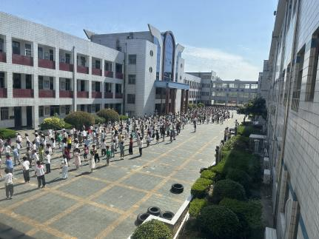 |  |  |  |  |  | 天气炎热，低年级各班坚持参与课间活动，开展多种游戏。下午，个别班级整班未参与大课间。  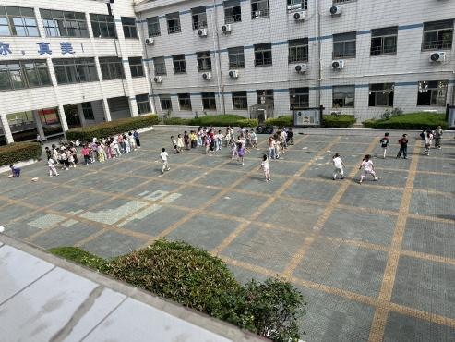
 |  |  | 课间活动 |  |  | 课间大家都能充分利用学校准备的器材设施，开展有益的体育活动。 |  |  |  |  |  | 中低年级课间奔跑情况时有发生，有学生跨多楼层活动，在楼梯上奔跑追逐，存在一定安全隐患。
 |  |  | 午餐管理 |  |  | 学生能有序排队，有序用餐，最后排队收拾餐盒。 |  |  |  |  |  | 用餐结束，低年级能有序排队回教室，部分学生有奔跑追逐的情况。
 |  |  | 放学 |  |  | 按时放学。各班均有带班老师带领学生到指定地点放学。 |  |  |  |  |  |  | 低年级有部分学生滞留学校，在校门口两边草坪奔跑躲藏。校门口有学生随手扔垃圾的情况。
 | 教学  管理 |  | 课堂教学 |  |  | 教师能提前候课，能按课表执行。 |  |  |  |  |  |  | 部分班级术课让学生自己排队去专用教室。
 |  |  | 课后服务 |  |  | 教师比较负责，学生自主学习，答疑解惑。精品社团老师组织有序。
 | 卫生  情况 |  | 教室 |  |  | 教室比较整洁。 |  |  |  |  |  |  | 放学后部分教室门窗没有及时关闭，教室没有打扫，桌椅摆放比较乱。
 |  |  | 包干区 |  |  | 整体能做到干净整洁。 |  |  |  |  |  |  | 早晨，个别班级门口走廊会有垃圾，北楼楼梯会有垃圾。
意见和建议 | 大课间：天气较热，但学生也应有充足的活动时间，可以选择阴凉处，尽量让学生放松身心。  空调管理：不开无人灯，无人扇，无人空调，每班可安排一位电器小管家。  放学：放学后滞留学校的学生要在大门口休息区域等待，不要在校园里奔跑追逐。

